Мини консультации для родителей
от музыкального руководителя

Консультация 3
«У вашего ребёнка День рождения»

Важно не только вкусно угостить маленьких гостей, но и организовать с детьми интересные игры, аттракционы. Спойте с ними знакомые песни, станцуйте с ними под звучание детских песенок. Вот несколько моментов и конкурсов, которые помогут вашим малышам весело провести время.

«Чудо-зеркало»
Чудо-зеркало вызовет удивление пришедших не праздник. Взглянув в это необычное зеркало, гости могут увидеть себя в костюме клоуна, космонавта или любого другого персонажа. Делается это просто: всё зеркало закрывают бумажной картинкой, в которой вырезан овал для лица на уровне роста ребёнка.
«Чудо-домик»
Участникам показывают нарисованный домик и предлагают нарисовать такой же – каждому на своём листе бумаги. Условие – нельзя отрывать карандаш от листа бумаги и проводить линии два раза по одному и тому же месту.
«Кто быстрее?»
На середине шнура завязывается узел или делается, какая либо пометка. Задача игроков – смотать свою часть шнура на карандаш, добравшись до середины, т. е. до узелка.

«Лабиринт»
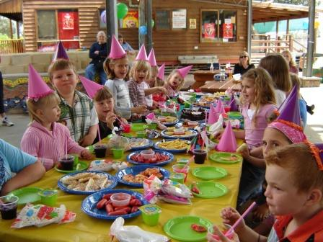
Каждый из участников получает листок бумаги с нарисованным на нём лабиринтом. Этот лабиринт нарисован заранее под копирку или выполнен на компьютере. Побеждает тот, кто первым пройдёт весь лабиринт, не запутавшись. Победитель может получить приз: конфету, печенье и т. д.

